Scénario d'usage raisonné des TICE
Groupe Math et Tice
math.tice@ac-amiens.fr

Académie d'Amiens
STAR WARS 5ème
Date de révision de la fiche : 01/15
Auteurs : Aurélie et Camille Guilminot
Aurelie-emilie.maugard@ac-amiens.fr
Camille-guilminot@ac-amiens.fr

Présentation de l'activité

Une aventure, sur le thème de Star Wars, est proposée sous forme de plusieurs vidéos.
Une vidéo a été réalisée pour l’introduction de l’aventure, une pour chacun des exercices et une vidéo de fin, le tout pour susciter l’intérêt des élèves.
Les exercices ont pour objectifs l’utilisation de scratch avec notamment l’instruction « si…alors…sinon », l’utilisation de Geogebra et des repères du
plan ainsi que la comparaison des relatifs . Les élèves ont envie de réussir chaque exercice pour accéder à la prochaine vidéo,
ils se prennent complètement au jeu !

Public : 5ème

Séance préalable

Le cours sur la comparaison des relatifs et le repérage du plan a été réalisé ainsi que de nombreux exercices. Les élèves ont, à maintes reprises, utilisé le logiciel Geogebra et ont déjà découvert Scratch.
Objectifs
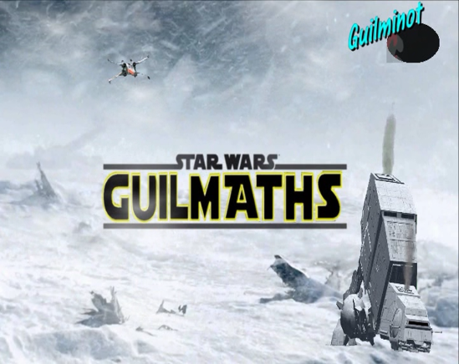

- Dans le plan muni d’un repère orthogonal :
- lire les coordonnées d’un point donné,
- placer un point de coordonnées données,
- Connaître et utiliser le vocabulaire : origine, coordonnées, abscisse, ordonnée.
- Ranger des nombres relatifs courants en écriture décimale.

- Prendre plaisir à chercher et de raisonner.
- Travailler sur le statut de l’erreur
- TICE : Utiliser Geogebra et Scratch

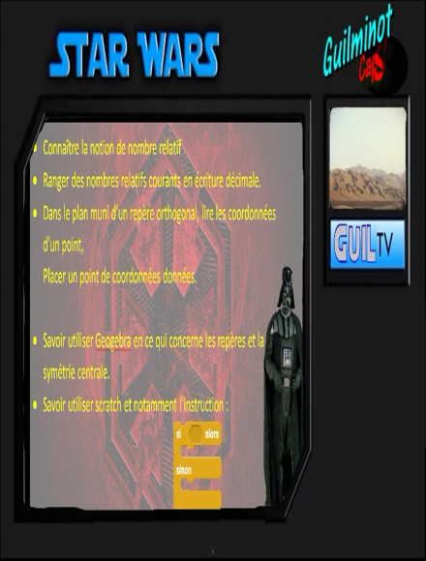
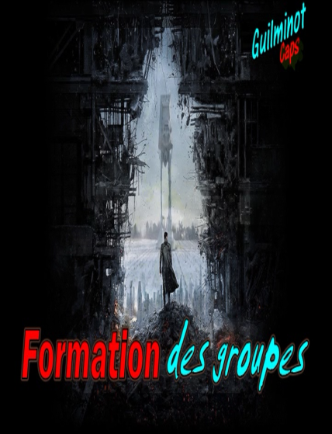

Déroulement
- Premier temps :
La vidéo d’introduction est présentée à l’ensemble de la classe pour motiver les élèves,
pour leur donner envie de commencer l’aventure, d’autant que les deux groupes sont présentés
sur la vidéo avec les noms de chaque élève. Cela permet de les mettre au cœur de l’action
et d’attirer encore davantage leur attention.
Cette vidéo décline les objectifs des deux séances.

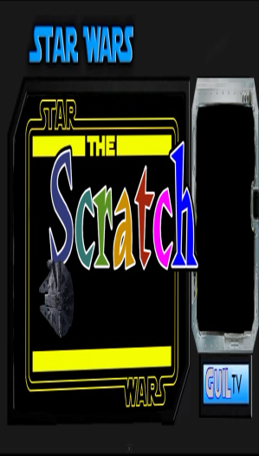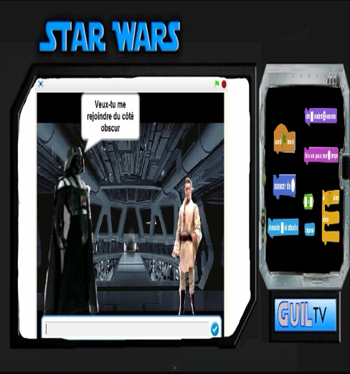
- Deuxième temps :

La vidéo du premier exercice sur Scratch est lancée.
Le but est de remettre dans l’ordre un programme, s’approprier l’instruction « si …alors…sinon » puis
créer un programme.
Une feuille d’exercice est distribuée. Les élèves sont chacun sur un poste informatique.

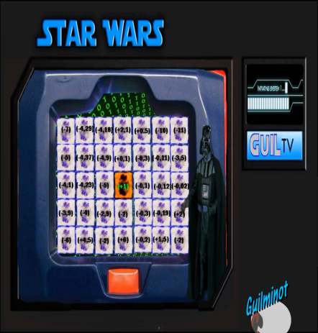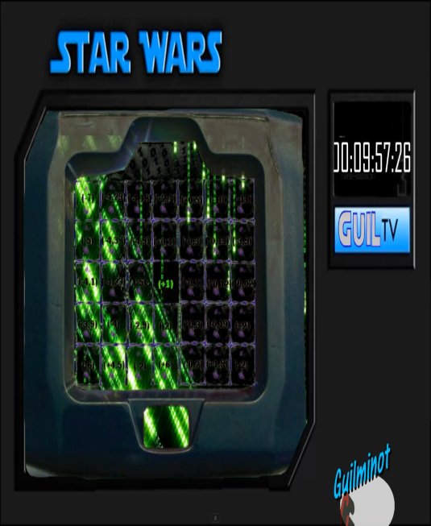
- Troisième temps :

La vidéo du second exercice est présentée à l’ensemble de la classe.
Une mission est décrite pour chacun des groupes dans la vidéo.
Une feuille d’exercice est distribuée.
Le but est de retrouver un code bancaire en rangeant des relatifs décimaux.

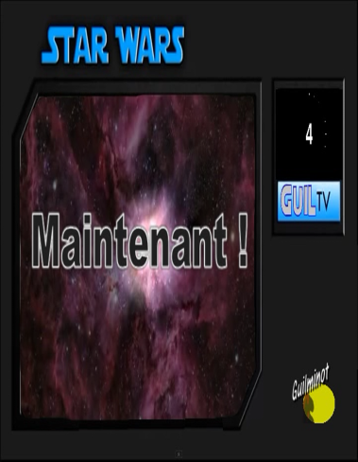
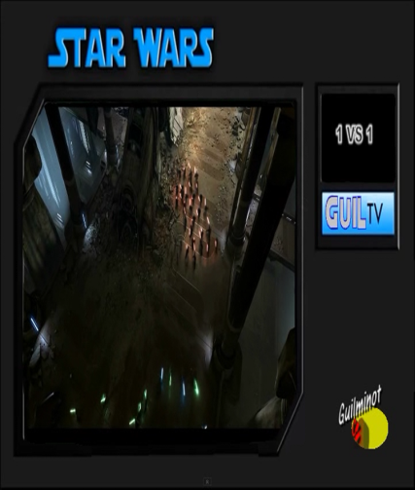
- Quatrième temps :
Une quatrième vidéo est présentée à l’ensemble de la classe pour redynamiser les groupes.
Les élèves échangent leurs travaux pour corriger les erreurs de leurs adversaires
avec bienveillance et essayent de comprendre l’origine de ces erreurs.

- Cinquième temps :
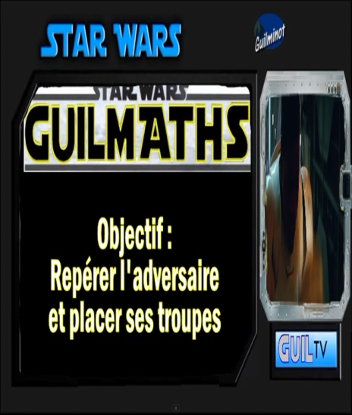
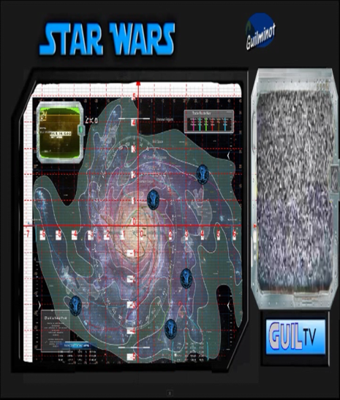

La vidéo du quatrième exercice est présentée à l’ensemble de la classe.
Une mission est décrite pour chacun des groupes dans la vidéo.
Les élèves sont chacun sur un poste informatique.
Le but est d’utiliser Geogebra, de lire les coordonnées d’un point donné,
et de placer un point de coordonnées données.

- Sixième temps :

Deux vidéos finales sont préparées, et bien évidemment, une seule est présentée selon le groupe victorieux !
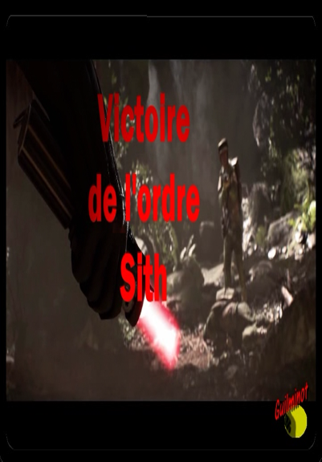
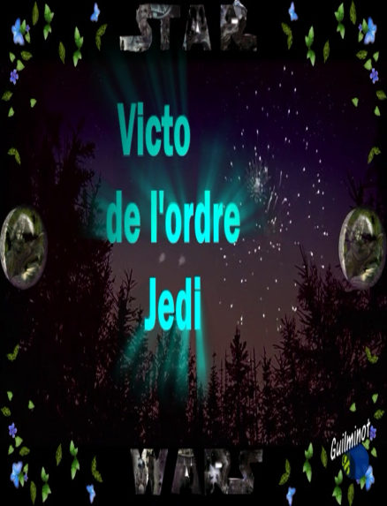

- Septième temps :

Une discussion sur les points à revoir et sur lesquels il faut progresser pour chacun.
Lien : https://www.dropbox.com/sh/oqatgjvg2halawj/AACHMu4XbxWaIynMEvlgcPDna?oref=e

